Temat: Czym są prawa człowieka
Na końcu tematu znajdują się ćwiczenia do tego tematu. Proszę je wykonać i wykonane wysłać na adres: eugeniadabrowska2@wp.pl
Prawa człowieka są to uprawnienia przysługujące każdej osobie od urodzenia aż do śmierci, to powszechne normy moralne o charakterze podstawowym, przynależne każdej jednostce w jej kontaktach z państwem.

Prawa człowieka to zespół praw przysługujących człowiekowi bezwzględnie
Źródłem praw człowieka jest godność ludzka.

Cechy praw człowieka: powszechny, przyrodzony, niezbywalny, naturalny i niepodzielny.

Charakter praw i wolności | Znaczenie
Powszechny | przysługują każdemu człowiekowi niezależnie od rasy, płci, przynależności do danej grupy społecznej, statusu majątkowego
Przyrodzony | przysługują każdemu od chwili urodzenia, nie wynikają z woli państwa, a wywodzone są z istoty człowieczeństwa; państwo ich nie nadaje, a jedynie potwierdza
Niezbywalny | przypisane są do każdej jednostki ludzkiej i nie można się ich zrzec
Niepodzielny | wszystkie kategorie i generacje praw stanowią integralną i współzależną całość
Naturalny | wynikają z samej istoty człowieczeństwa – mamy je, ponieważ jesteśmy ludźmi

Dokumenty historyczne dotyczące praw człowieka:
- Wielka Karta Swobód (Magna Charta Libertatum) z 1215 r. - Anglia
- Deklaracja praw człowieka i obywatela z 1789 r. – Francja
- Deklaracja niepodległości Stanów Zjednoczonych (4.07.1776)

Dokumenty o charakterze międzynarodowym dotyczące praw człowieka:
- Karta Narodów Zjednoczonych – fundament uniwersalnego systemu praw człowieka
- Powszechna deklaracja praw człowieka (10.12.1948), podpisana na III sesji Zgromadzenia Ogólnego ONZ w Paryżu, pierwszy ogólnoświatowy zbiór praw i wolności
- Międzynarodowy pakt praw obywatelskich i politycznych
- Międzynarodowy pakt praw gospodarczych, społecznych i kulturalnych (1966)

Na pamiątkę jej uchwalenia 10 grudnia obchodzony jest jako Dzień Praw Człowieka, zaś dla uczczenia 20 rocznicy tego wydarzenia ogłoszono rok 1968 jako Międzynarodowy Rok Praw Człowieka
Rok 2009 ogłoszono Rokiem Nauczania o Prawach Człowieka
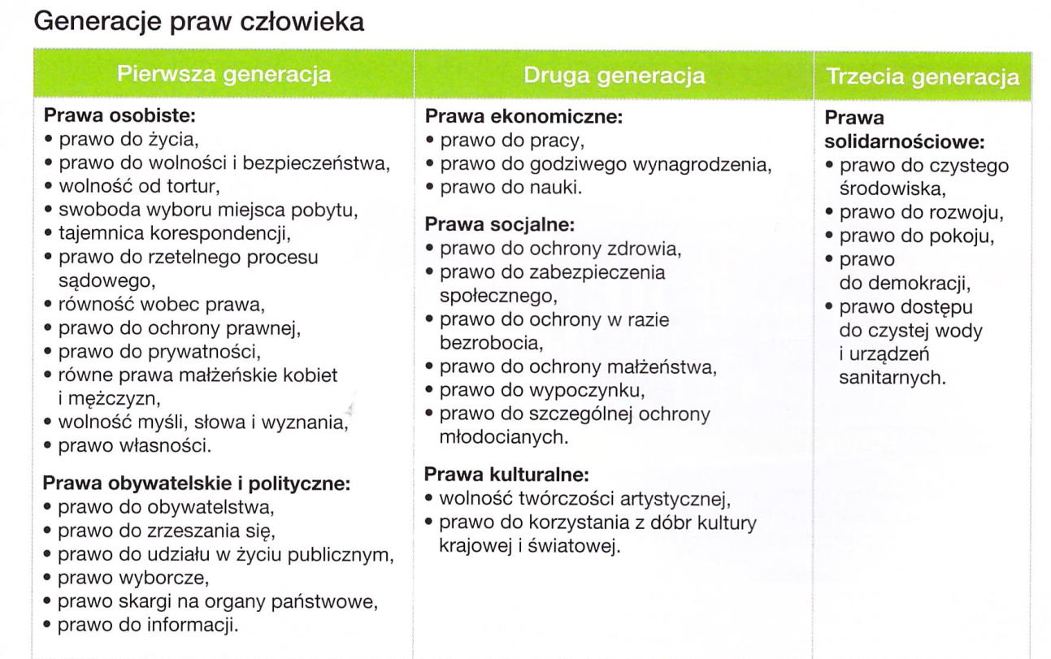

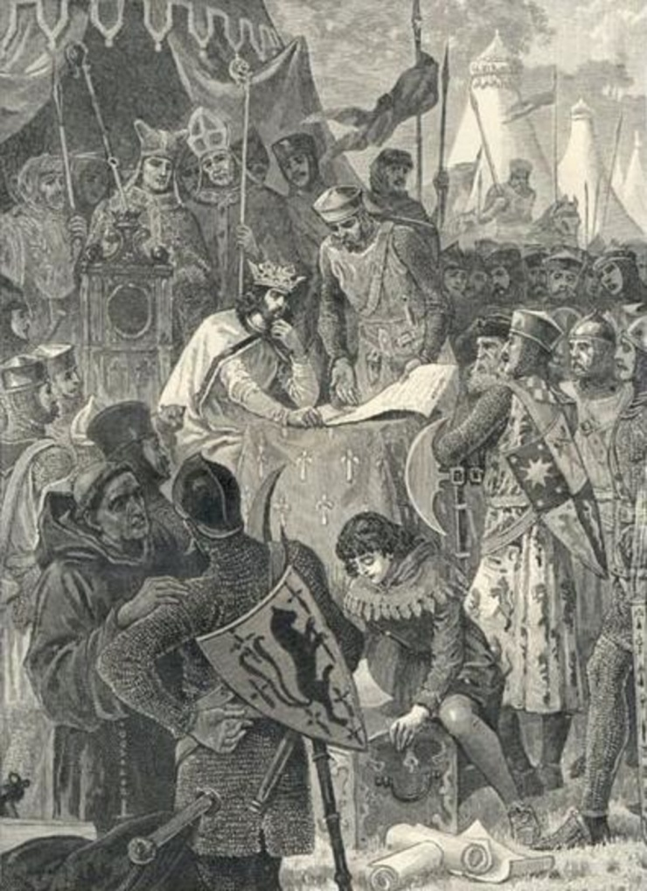
Król Jan podpisuje Wielką Kartę Swobód

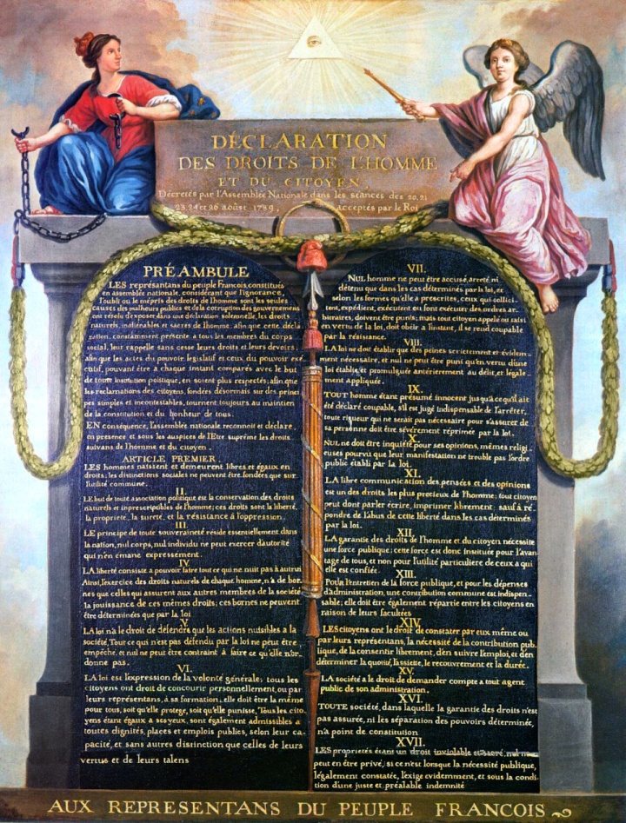
Deklaracja praw człowieka i obywatela

Deklaracja praw człowieka i obywatela nie obejmowała prawami człowieka kobiet. Dlatego w 1791 r. francuska prekursorka feminizmu, Olimpia de Gouges, opublikowała Deklarację praw kobiety i obywatelki

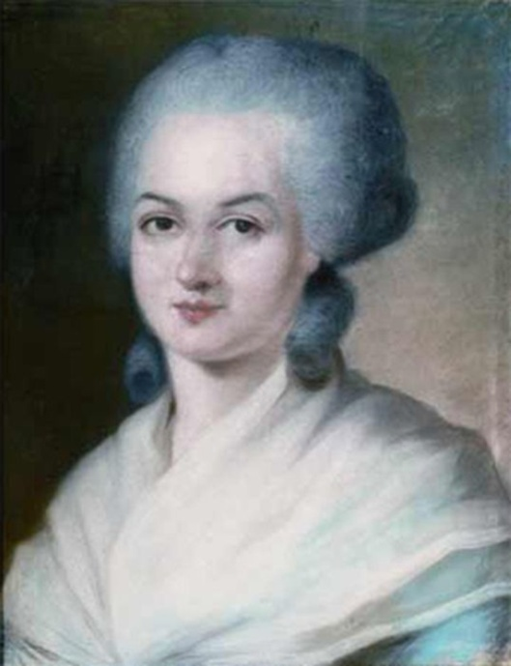

Olimpia de Gouges

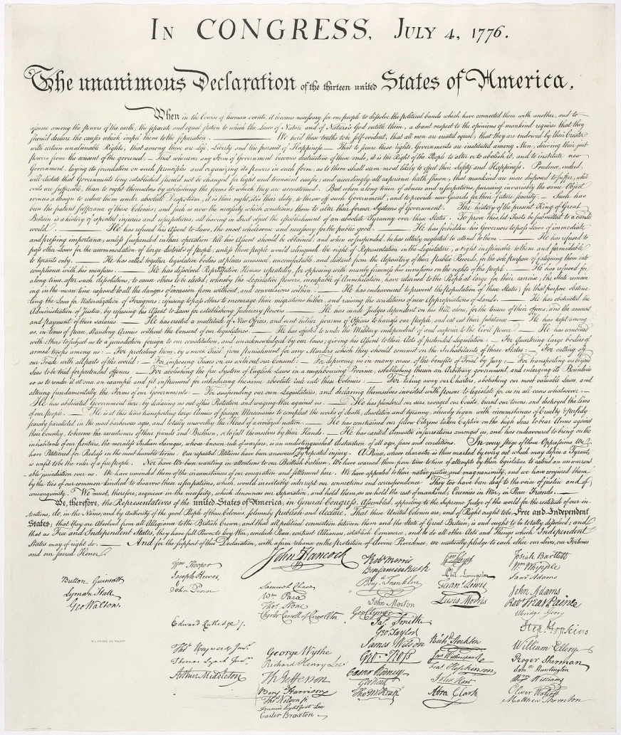
Deklaracja niepodległości Stanów Zjednoczonych

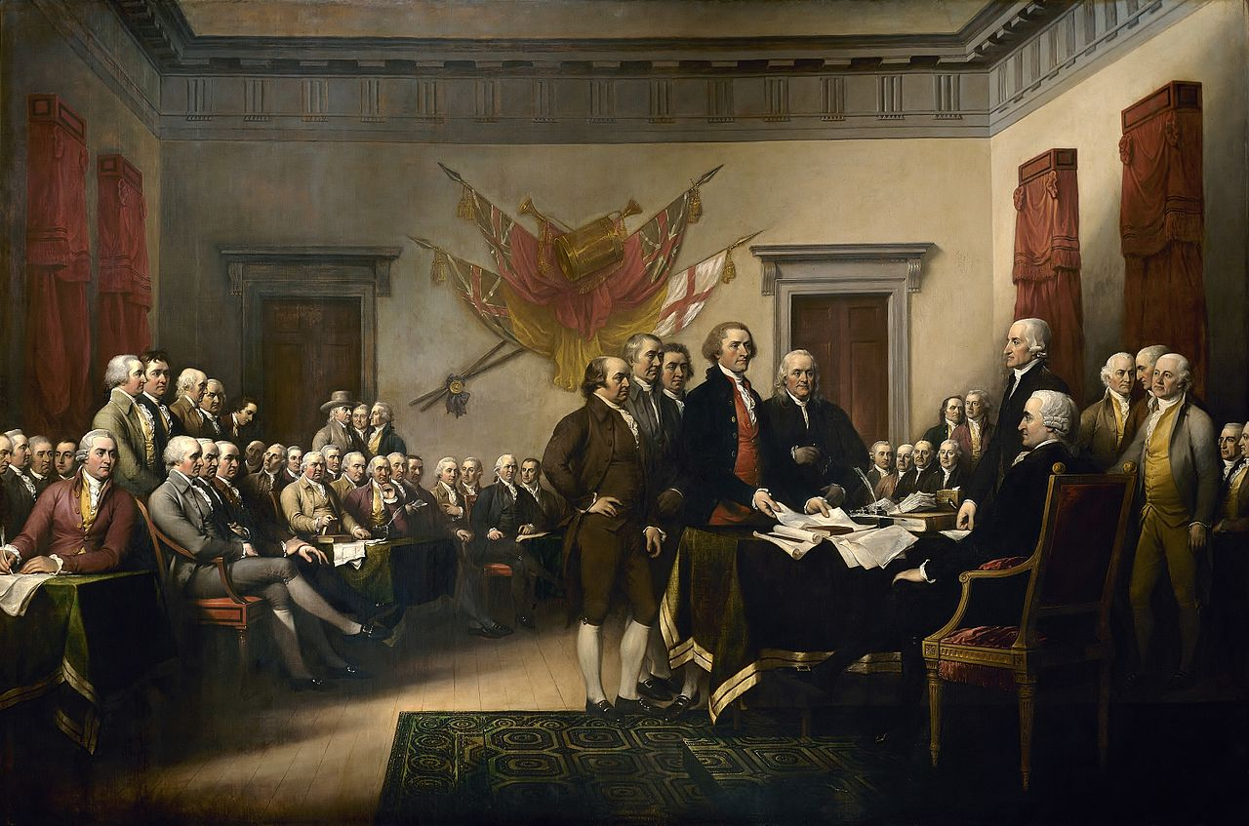

Obraz ilustrujący podpisanie deklaracji niepodległości autorstwa Johna Trumbulla (1819)

Fragment deklaracji niepodległości Stanów Zjednoczonych

Uważamy następujące prawdy za oczywiste: że wszyscy ludzie stworzeni są równymi, że Stwórca obdarzył ich pewnymi nienaruszalnymi prawami, że w skład tych praw wchodzi prawo do życia, wolność i dążenia do szczęścia.
Że celem zabezpieczenia tych praw wyłonione zostały wśród ludzi rządy, których sprawiedliwa władza wywodzi się ze zgody rządzonych.

Rozwój praw człowieka możemy podzielić na trzy etapy:

Od starożytności do XVIII wieku – w tym okresie prawa rozpatrywano w kontekście przynależności grupowej. Prawa i wolności przysługiwały tylko jednostkom przynależącym do grup uprzywilejowanych i nadawała je bądź odbierała władza.

Od XVIII wieku do 1945 r. – uzasadnieniem dla praw i wolności stał się sam fakt bycia człowiekiem. W tym okresie rozwinęła się koncepcja praw indywidualnych, rozpoczęła się też kodyfikacja praw człowieka i rozwój instytucji stojących na ich straży.

Od 1945 r. – prawa człowieka stały się powszechne i objęły cały glob. Rozpoczął się proces kodyfikacji prawa międzynarodowego w dziedzinie praw człowieka. W konsekwencji pojawiły się międzynarodowe systemy ochrony praw człowieka i liczne międzynarodowe mechanizmy ich ochrony.

Fragment Powszechnej deklaracji praw człowieka
Art. 1
Wszyscy ludzie rodzą się wolni i równi pod względem swej godności i swych praw. Są oni obdarzeni rozumem i sumieniem oraz powinni postępować w stosunku do siebie wzajemnie w duchu braterstwa.

Ćwiczenia do rozdziału:

- Wpisz w tabelę odpowiednią cechę praw człowieka.

Charakter praw i wolności | Znaczenie
 | przysługują każdemu od chwili urodzenia, nie wynikają z woli państwa, a wywodzone są z istoty człowieczeństwa; państwo ich nie nadaje, a jedynie potwierdza
 | przysługują każdemu człowiekowi niezależnie od rasy, płci, przynależności do danej grupy społecznej, statusu majątkowego
 | przypisane są do każdej jednostki ludzkiej i nie można się ich zrzec
 | wszystkie kategorie i generacje praw stanowią integralną i współzależną całość
 | wynikają z samej istoty człowieczeństwa – mamy je, ponieważ jesteśmy ludźmi

- Prawa i wolności człowieka. Zdania Prawda lub Fałsz.
A. Prawa człowieka pierwszej generacji nie mają charakteru indywidualnego, czyli nie dotyczą jednostki ale grup.
B. Prawa człowieka po raz pierwszy znalazły odzwierciedlenie w konstytucji francuskiej z 1791 r.
C. Wszystkie prawa człowieka mają charakter niezbywalny, czyli nie można się ich zrzec na czyjąś korzyść.
D. Prawa człowieka są powszechne, czyli przysługują w równym stopniu wszystkim ludziom.
3. Poniżej wymienione prawa człowieka wpisz w tabelę, przyporządkowując je odpowiedniej generacji

prawo do rozwoju, prawo do sądu, prawo do życia w pokoju, prawo do wynagrodzeń, prawo do urlopu i wypoczynku, prawo do własności, prawo do bezpiecznej i zdrowej żywności, prawo do wolnych związków zawodowych, prawo do nauki, prawo do zdrowego środowiska naturalnego, prawo do wolności, prawo do ochrony zdrowia, prawo do korzystania z dóbr kultury, prawo do życia, prawo do ubezpieczeń zdrowotnych

Prawa I generacji | Prawa II generacji | Prawa III generacji

